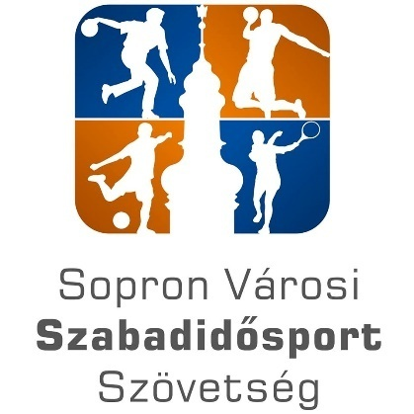

XXXI.
SOPRONI SÖR KUPA
férfi kispályás labdarúgókupa

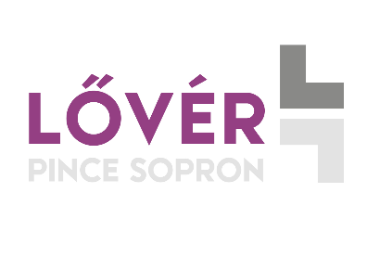

SOPRON
2018. augusztus 18-19.

www.sopronszabadidosport.hu
szabadidosport@svszsz.hu
www.facebook.com/svszsz/

XXXI. SOPRONI SÖR KUPA
ORSZÁGOS KISPÁLYÁS LABDARÚGÓTORNA

Versenykiírása

1./A verseny célja:

Népszerűsíteni a kispályás labdarúgást, versenyzési lehetőséget biztosítani a benevezett csapatok számára és eldönteni, mely csapatok lesznek a 2018. évi „Soproni Sör Kupa”, illetve a „Lővér Kékfrankos Kupa”győztesei és helyezettjei.

2./A verseny helye és ideje:

Sopron, Anger-réti sporttelep ( Balfi út 156.) 2018. augusztus 18-19.(szombat-vasárnap)

3./A torna rendezője: Sopron Városi Szabadidősport Szövetség
Sopron MJV Polgármesteri Hivatal Sportfelügyeleti Csoportja

4./Résztvevők:

Sportegyesületek, cégek és baráti társaságok kispályás labdarúgó csapatai, akik nevezési szándékukat határidőig megküldték a Sopron Városi Szabadidősport Szövetségnek.

5./Nevezési határidő: 2018. augusztus 3. (péntek)

6./Nevezési cím: Sopron Városi Szabadidősport Szövetség
9400 Sopron, Ferenczy J.u.2. 9401 Pf. 44.
tel: 99/312-479, 99/314-177
e-mail: szabadidosport@svszsz.hu

A nevezés elfogadása a nevezési lap és részvételi költség egyidejű beérkezésével történik!

7./Részvételi költség: 20 000 (húszezer) Ft.
Bankszámlaszám: 59500351-11068329 (Nyugat Takarék)

A részvételi költséget legkésőbb 2018. augusztus 3-ig a nevezéssel egy időben, a nevezési címre kérjük eljuttatni (sárga csekken, banki átutalássalvagy készpénzben).
A sárga csekk,valamint a banki átutalás közlemény részébe kérnénk feltüntetni a következőket: Soproni Sör Kupa,„csapat neve”. A részletes forgatókönyvet a nevezett csapatok részére a rendezvény előtt megküldjük!

www.sopronszabadidosport.hu
szabadidosport@svszsz.hu
www.facebook.com/svszsz/

8./A torna lebonyolítása:

A tornát körmérkőzéses, majd kieséses formában rendezzük.
A kiesett csapatok a Kékfrankos Kupáért (vigaszágon) küzdhetnek tovább.

9./ Díjazás:
XXXI. Soproni Sör Kupa (felső ág):
- 1.helyezett Serleg, oklevél, 150.000 Ft értékű vásárlási utalvány
- 2.helyezett Serleg, oklevél, 100.000 Ft értékű vásárlási utalvány
- 3. helyezett Serleg, oklevél, 50.000 Ft értékű vásárlási utalvány
Különdíj: Gólkirály a Soproni Sör Kupa „felső ágra„jutott csapatok játékosai közül kerül ki.
Lővér Kékfrankos Kupa (alsó ág):
- 1. helyezett Serleg, oklevél, 3 karton kékfrankos
- 2. helyezett Serleg, oklevél, 2 karton kékfrankos
- 3. helyezett Serleg, oklevél, 1 karton kékfrankos
10./ Egyéb közlemények:
- a kupával kapcsolatos információk (versenykiírás, versenyszabályok a hivatalos honlapunkon lesz megtalálható: www.sopronszabadidosport.hu)
- a mérkőzéseken mindenki saját felelősségére vesz részt, orvosi igazolás nem szükséges
- a mérkőzéseken csak sima talpú illetve hernyótalpas cipőben lehet szerepelni,gumi és éles stoplis cipő használata Tilos!
- két csapat egyforma színű mez esetén mindig az elöl álló (pályaválasztó) csapatnak kell az ellenféltől eltérő színű mezről gondoskodni
- a mérkőzéseken 16 játékos szerepelhet
- az első mérkőzés elött leadott névsoron változtatni nem lehet
- a mérkőzés folyamán a megadott létszámon belül korlátlan lehetőség van a cserére
- Szállás- és programlehetőségek a rendezvény ideje alatt: turizmus.sopron.hu

Sopron, 2018. június 26. SVSZSZ Versenybizottság

www.sopronszabadidosport.hu
szabadidosport@svszsz.hu
www.facebook.com/svszsz/

